K 2195 TS
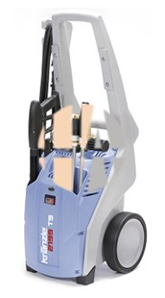
- Bedrijfsdruk, traploos instelbaar 30 - 180 bar
- Max. toegelaten overdruk 195 bar
- Doorloopcapaciteit 8 l/min 480 l/h)
- Warmwatertoevoer max. 60 C
- Aanzuighoogte 2,5 m
- Nozzel maat (vuilfrees) 03
- Nozzel maat (vlakstraal) 2503
- Motortoerental 1.400 t/min
- Elektrische aansluitwaarde 230 V, 14 A, 50 Hz
- Vermogenopname 3,2 kW
- Vermogensafgifte 2,4 kW
- Gewicht 39,5
- Afmetingen in mm (L x B x H) 375 x 360 x 90

